Урок № 25.
Вариант № 1 (критерии отметок: «5»- 9 верно, «4» - 8 верно, «3» -7 верно)
- По какому признаку равны треугольники на чертеже (1,2,3)?
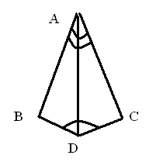
- Вычислите объем куба с ребром 3 см.
- Сформулируйте хотя бы одно свойство равнобедренного треугольника.
- Вычислите длину отрезка ВС, если АС=15см, ВD = 15cм, АD = 16 см.
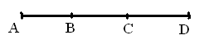
- Постройте острый угол и проведите (на глаз) биссектрису угла.
- В какой координатной четверти расположена точка Р( 3; -5)?
- Вычислите периметр прямоугольника со стороной 4 см и 5 см.
- Изобразите окружность и проведите диаметр АВ.
- На каком из рисунков изображена медиана треугольника?
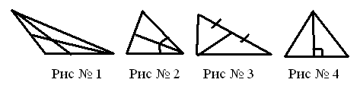
- Запишите формулу площади прямоугольника.

Вариант № 2 (критерии отметок: «5»- 9 верно, «4» - 8 верно, «3» -7 верно)
- По какому признаку равны треугольники на чертеже (1,2,3)?
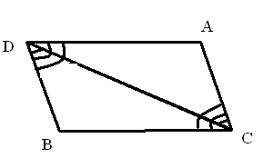

- Вычислите объем куба с ребром 2 см.
- Сформулируйте хотя бы одно свойство равнобедренного треугольника.
- Вычислите длину отрезка ВС, если АС=14см, ВD = 14cм, АD = 15 см.
- Постройте тупой угол и проведите (на глаз) биссектрису угла.
- В какой координатной четверти расположена точка К(- 3; -5)?
- Вычислите площадь прямоугольника со стороной 4 см и 5 см.
- Изобразите окружность и проведите радиус АВ.
- На каком из рисунков изображена биссектриса треугольника?
- Запишите формулу периметра прямоугольника.

